**Reto 1: Colecciones, Documentos y Proyecciones**

Usando la base de datos sample_mflix, proyecta los datos que se solicitan.

o Fecha, nombre y texto de cada comentario.

{“date”:1,”name”:1,”text”:1}

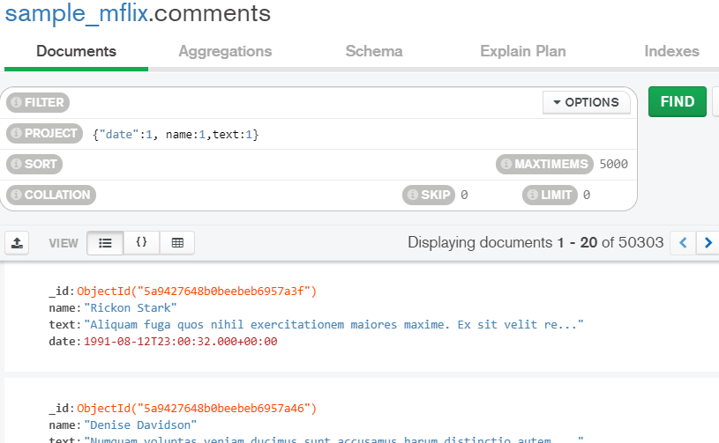

o Título, elenco y año de cada película.

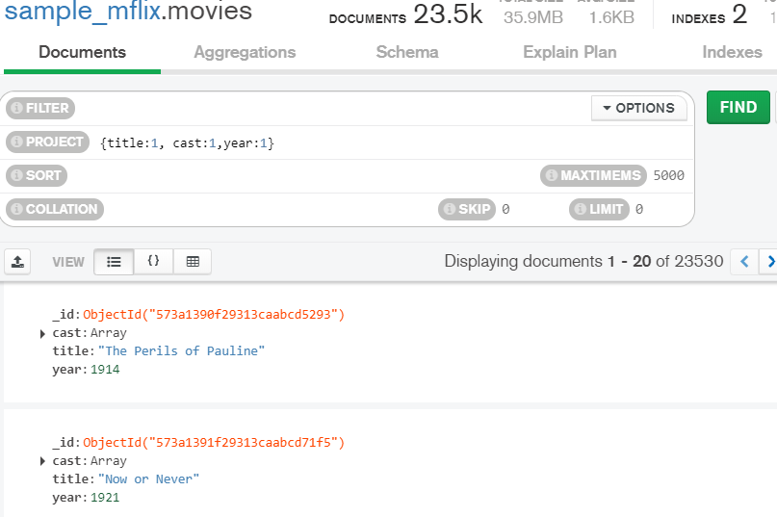

o Nombre y contraseña de cada usuario.

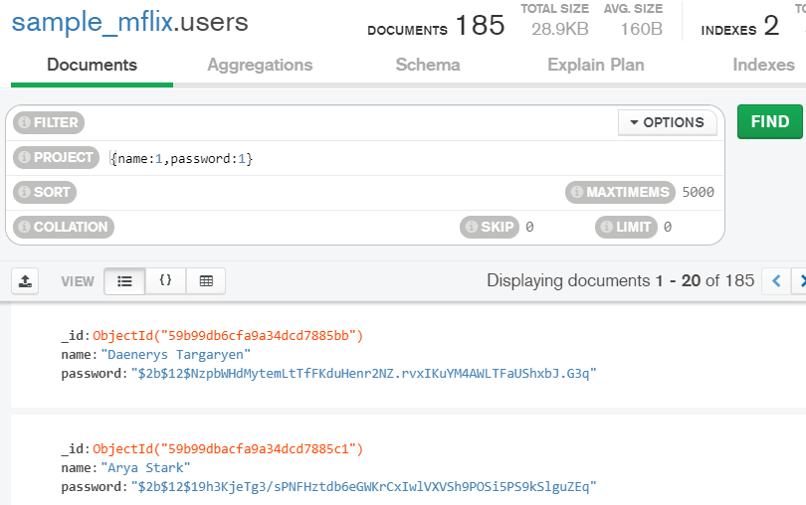

**Reto 2**

Usando la base de datos sample_mflix, agrega proyeccciones, filtros, ordenamientos y límites que permitan contestar las siguientes preguntas.

o ¿Qué comentarios ha hecho Greg Powell?

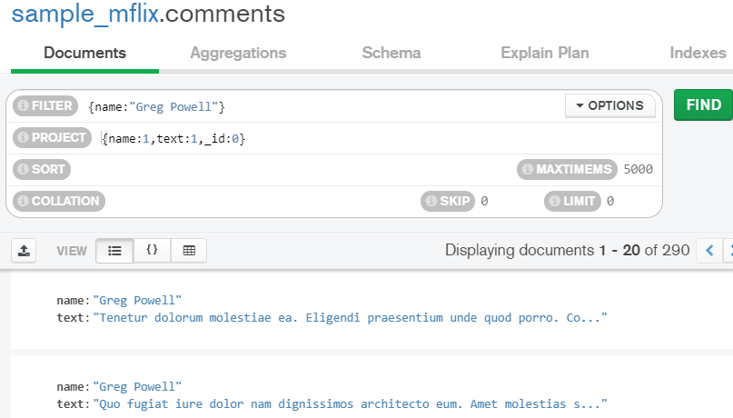

o ¿Qué comentarios han hecho Greg Powell o Mercedes Tyler?

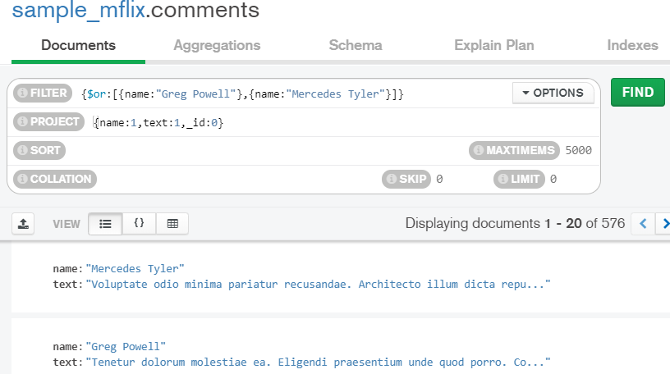

o ¿Cuál es el máximo número de comentarios en una película?

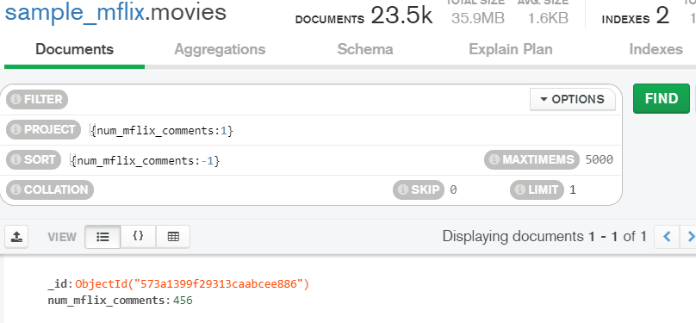

o ¿Cuál es el título de las cinco películas más comentadas?

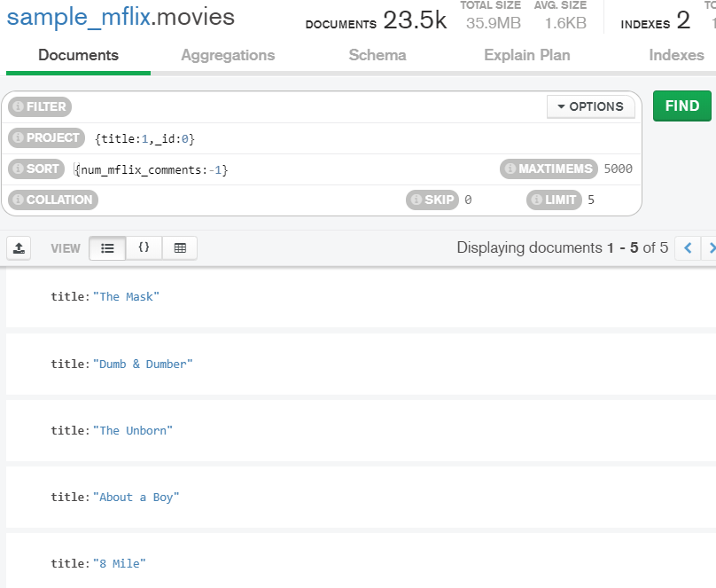

**Ejercicios S5**

Las consultas se realizarán sobre la base sample_training.

Todas las consultas que realices deberás mantenerlas dentro del MongoDB Compass. Para hacer esto, da clic en el botón con los puntos ··· y en Toogle Query History. Busca la última consulta y agregala a favoritos presionando el íncono con la estrella ⭐.

1. Obtén los datos de contacto de cada compañía.

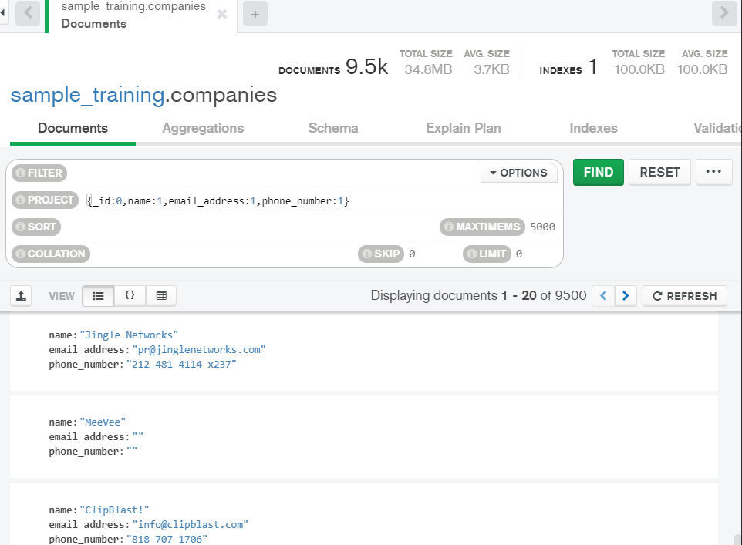

1. Obtén el identificador de la clase de cada calificación.

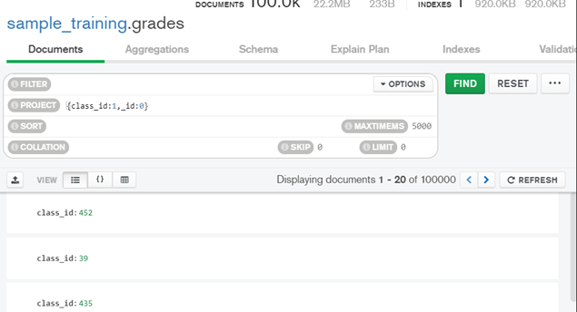

1. Obtén el nombre de todas las compañias fundadas en octubre.

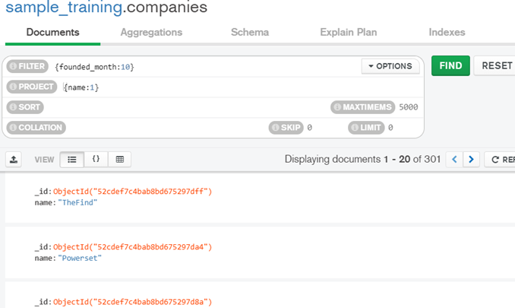

1. Obtén el nombre de todas las compañías fundadas en 2008.

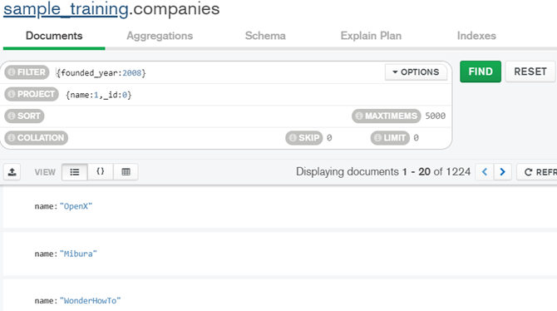

1. Obtén todos los *post* del autor machine.

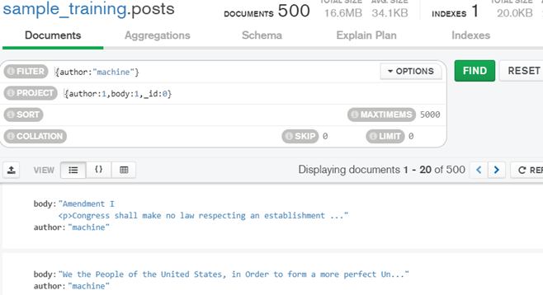

1. Obtén todas las calificaciones provenientes de los grupos 357, 57 y 465.

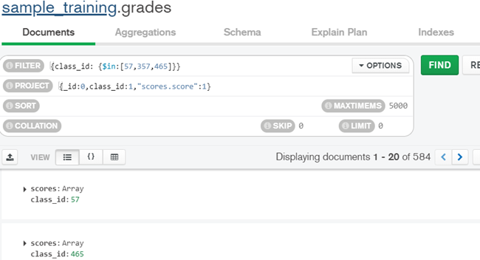

1. Obtén todas las compañías fundadas en octubre del 2008.

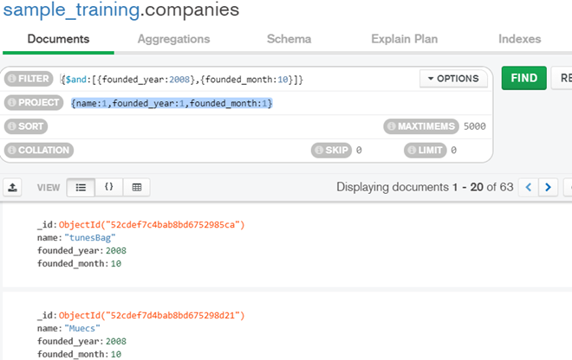

1. Obtén todas las compañias con más de 50 empleados.

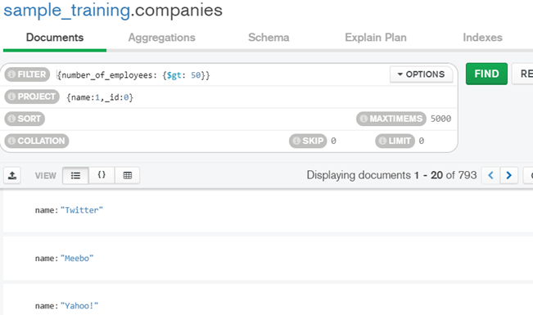

1. Obtén las rutas con un número de paradas entre 1 y 5.

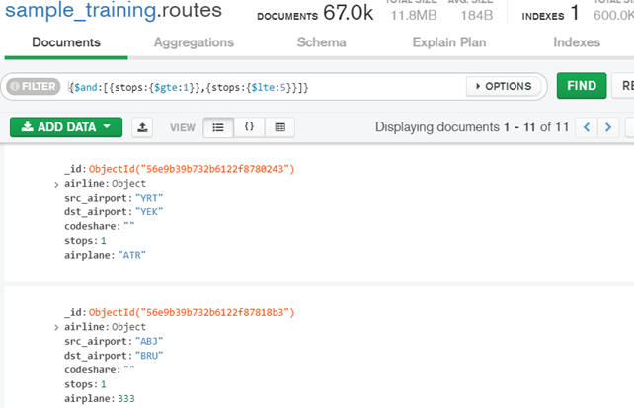

1. Obtén la empresa con el menor número de empleados.

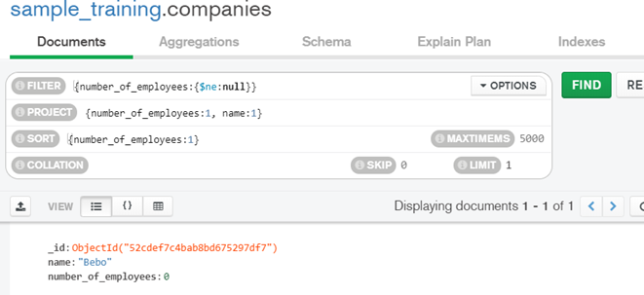

1. Obtén la empresa con el mayor número de empleados.

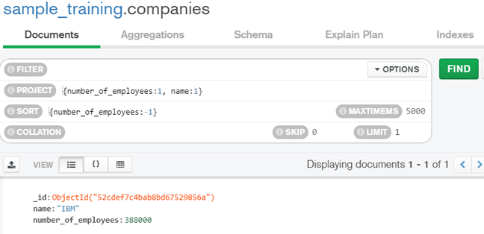

1. Obtén el viaje con mayor duración.

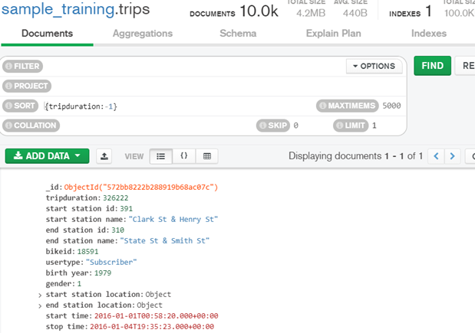

1. Obtén el viaje con menor duración.

